Тромбоз

Тромбоз (от греч. thrombosis) – прижизненное свертывание крови в просвете сосуда, в полостях сердца или выпадение из крови плотных масс. Образующийся при этом сверток крови называют тромбом.

Свертывание крови наблюдается в сосудах после смерти (посмертное свертывание крови). А выпавшие при этом плотные массы крови называют посмертным свертком крови.

Кроме того, свертывание крови происходит в тканях при кровотечении из поврежденного сосуда и представляет собой нормальный гемостатический механизм, который направлен на остановку кровотечения при повреждении сосуда.

Согласно современному представлению, процесс свертывания крови совершается в виде каскадной реакции ("теория каскада") – последовательной активации белков предшественников, или факторов свертывания, находящихся в крови или тканях (подробно эта теория изложена в лекции кафедры патологической физиологии).

Помимо системы свертывания, существует и противосвертывающая система, что обеспечивает регуляцию системы гемостаза – жидкое состояние крови в сосудистом русле в нормальных условиях. Исходя из этого, тромбоз представляет собой проявление нарушенной регуляции системы гемостаза.

Тромбоз отличается от свертывания крови, однако это различие несколько условно, поскольку и в том, и другом случае запускается каскадная реакция свертывания крови. Тромб всегда прикреплен к эндотелию и составлен из слоев связанных между собой тромбоцитов, нитей фибрина и форменных элементов крови, а кровяной сверток содержит беспорядочно ориентированные нити фибрина с расположенными между ними тромбоцитами и эритроцитами.

В нормальном состоянии существует тонкий и динамический баланс между формированием свертка крови и его растворением (фибринолизом).

При травме сосуда (наиболее частый фактор, приводящий к формированию тромба) происходит повреждение эндотелия, что сопровождается формированием гемостатической тромбоцитарной пробки и активацией систем свертывания и фибринолиза (рис. 1).

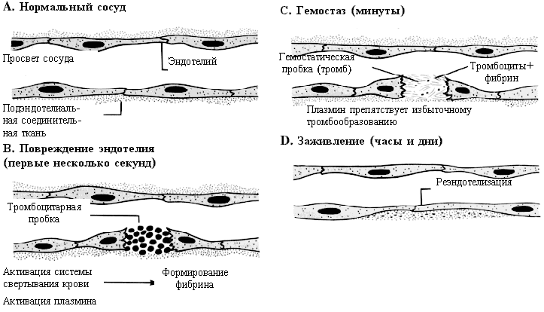

Рис. 1. Механизм нормального гемостаза

А: В нормальном неповрежденном сосуде подэндотелильная соединительная ткань, особенно коллаген и эластин, отделены от кровотока. В: В первые несколько секунд после повреждения тромбоциты адгезируются и агрегируются на подэндотелиальной ткани. Эндотелиальное повреждение приводит также к активации фактора Хагемана (XII фактор), что приводит к активании внутреннего пути свертывания крови. Высвобождение тканевых тромбопластинов активирует и внешний путь.

C: Гемостаз происходит в течении нескольких минут. Фибрин и тромбоциты формируют гемостатическую пробку (тромб). Плазмин (фибринолизин) препятствует избыточному тромбообразованию.

D: При заживлении происходит ретракция сгустка, его организация и фиброз. Последним этапом является реэндотелизация.

Формирование гемостатической тромбоцитарной пробки: повреждение сосудистого эндотелия вызывает обнажение подэндотелиального коллагена, который оказывает сильный тромбогенный эффект на тромбоциты и приводит к адгезии тромбоцитов в участке повреждения. Тромбоциты плотно связываются с поврежденным эндотелием и между собой, формируя гемостатическую пробку, что является началом процесса формирования тромба. Агрегирование тромбоцитов в свою очередь ведет к их дегрануляции, при этом высвобождаются серотонин, АДФ, АТФ и тромбопластические вещества. АДФ, которая является мощным фактором агрегации тромбоцитов, вызывает дальнейшее накопление тромбоцитов. В тромбе слои тромбоцитов чередуются с фибрином и выявляются при микроскопическом исследовании как бледные линии (линии Зана)

Свертывание крови (рис. 2): активация фактора Хагемана (фактор XII в каскаде свертывания крови) приводит к формированию фибрина путем активации внутреннего каскада свертывания крови. Тканевые тромбопластины, высвобождающиеся при повреждении, активируют внешний каскад свертывания крови, что приводит к образованию фибрина. Фактор XIII воздействует на фибрин и вызывает образование нерастворимого фибриллярного полимера, который вместе с тромбоцитарной пробкой обеспечивает окончательный гемостаз. При микроскопическом исследовании фибрин имеет фибриллярную сетчатую структуру, окрашивающуюся в розовый цвет, с чередующимися аморфными бледными массами тромбоцитов.

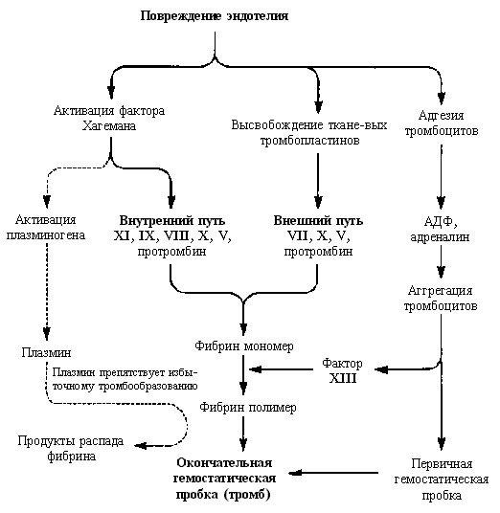

Рис. 2. Механизмы гемостаза

При повреждении эндотелия происходит активации системы свертывания, что приводит к формированию тромба.

Нормальный баланс, который существует между формированием свертка и фибринолизом, гарантирует образование свертка крови оптимального размера, достаточного для прекращения кровотечения из сосуда. Фибринолитическая активность предотвращает чрезмерное тромбообразование. Нарушение этого баланса приводит в одних случаях к избыточному тромбообразованию, в других – к кровотечению.

Чрезмерное тромбообразование приводит к сужению просвета сосуда или к его окклюзии (полному закрытию). Это обычно происходит в результате воздействия местных факторов, которые подавляют активность фибринолитической системы, в норме предотвращающей избыточное тромбообразование.

Напротив, снижение свертывания крови приводит к чрезмерному кровотечению и наблюдается при различных нарушениях, влекущих за собой повышенную кровоточивость: при уменьшении количества тромбоцитов в крови, дефиците факторов свертывания и увеличении фибринолитической активности.

Факторы, влияющие на тромбообразование:

повреждение эндотелия сосудов, которое стимулирует и адгезию тромбоцитов, и активацию каскада свертывания крови, является доминирующим фактором, вызывающим тромбообразование в артериальном русле. При образовании тромба в венах и в микроциркуляторном русле эндотелиальное повреждение играет меньшую роль;

изменения тока крови, например, замедление кровотока и турбулентный кровоток;

изменения физико-химических свойств крови (сгущение крови, увеличение вязкости крови, увеличение уровня фибриногена и количества тромбоцитов) – более существенные факторы при венозном тромбозе.

Причины тромбоза:

Болезни сердечно-сосудистой системы

Злокачественные опухоли

Инфекции

Послеоперационный период

Механизмы тромбообразования:

Свертывание крови – коагуляция

Склеивание тромбоцитов – агрегация

Склеивание эритроцитов – агглютинация

Осаждение белков плазмы – преципитация

Тромб представляет собой сверток крови, который прикреплен к стенке кровеносного сосуда в месте ее повреждения, как правило, плотной консистенции, сухой, легко крошится, слоистый, с гофрированной или шероховатой поверхностью. Его необходимо на вскрытии дифференцировать с посмертным свертком крови, который нередко повторяет форму сосуда, не связан с его стенкой, влажный, эластичный, однородный, с гладкой поверхностью.

В зависимости от строения и внешнего вида различают:

белый тромб;

красный тромб;

смешанный тромб;

гиалиновый тромб.

Белый тромб состоит из тромбоцитов, фибрина и лейкоцитов с небольшим количеством эритроцитов, образуется медленно, чаще в артериальном русле, где наблюдается высокая скорость кровотока.

Красный тромб составлен из тромбоцитов, фибрина и большого количества эритроцитов, которые попадают в сети фибрина как в ловушку. Красные тромбы обычно формируются в венозной системе, где медленный кровоток способствует захвату красных клеток крови.

Смешанный тромб встречается наиболее часто, имеет слоистое строение, в нем содержатся элементы крови, которые характерны как для белого, так и для красного тромба. Слоистые тромбы образуются чаще в венах, в полости аневризмы аорты и сердца. В смешанном тромбе различают:

головку (имеет строение белого тромба) – это наиболее широкая его часть;

тело (собственно смешанный тромб);

хвост (имеет строение красного тромба).

Головка прикреплена к участку разрушенного эндотелия, что отличает тромб от посмертного свертка крови.

Гиалиновый тромб – особый вид тромбов. Он состоит из гемолизированных эритроцитов, тромбоцитов и преципитирующих белков плазмы и практически не содержит фибрин; образовавшиеся массы напоминают гиалин. Эти тромбы встречаются в сосудах микроциркуляторного русла. Иногда обнаруживаются тромбы, составленные почти полностью из тромбоцитов. Они обычно формируются у пациентов, которые лечатся гепарином (его антикоагуляционное влияние предотвращает формирование фибрина).

По отношению к просвету сосуда различают:

пристеночный тромб (большая часть просвета свободна);

обтурирующий или закупоривающий тромб (просвет сосуда практически полностью закрыт).

Локализация тромбов

Артериальный тромбоз: тромбы в артериях встречаются значительно реже, чем в венах, и обычно образуются после повреждения эндотелия и местного изменения тока крови (турбулентный кровоток), например, при атеросклерозе. Среди артерий большого и среднего калибра наиболее часто поражаются аорта, сонные артерии, артерии виллизиева круга, венечные артерии сердца, артерии кишечника и конечностей.

Реже артериальный тромбоз является осложнением артериита, например, при узелковом периартериите, гигантоклеточном артериите, облитерирующем тромбангите и пурпуре Шенляйн-Геноха и других ревматических заболеваниях. При гипертонической болезни наиболее часто поражаются артерии среднего и мелкого калибра.

Сердечный тромбоз: тромбы формируются в пределах камер сердца при следующих обстоятельствах:

Воспаление клапанов сердца ведет к повреждению эндотелия, местному турбулентному кровотоку и оседанию тромбоцитов и фибрина на клапанах. Мелкие тромбы называют бородавчатыми (ревматизм), большие – вегетациями. Вегетации могут быть очень большими и рыхлыми, крошащимися (например, при инфекционном эндокардите). Фрагменты тромба часто отрываются и разносятся кровотоком в виде эмболов.

Повреждение пристеночного эндокарда. Повреждение эндокарда может происходить при инфаркте миокарда и формировании желудочковых аневризм. Тромбы, формирующиеся на стенках камер, часто большие и могут также крошиться с образованием эмболов.

Турбулентный кровоток и стаз в предсердиях. Тромбы часто формируются в полости предсердий при возникновении турбулентного кровотока или стаза крови, например, при стенозе митрального отверстия и фибрилляции предсердий. Тромбы могут быть настолько большими (шаровидными), что затрудняют кровоток через предсердно-желудочковое отверстие.

Венозный тромбоз:

Тромбофлебит. При тромбофлебите венозный тромбоз возникает вторично, как результат острого воспаления вен. Тромбофлебит – частое явление при инфицированных ранах или язвах; чаще поражаются поверхностные вены конечностей. Поврежденная вена имеет все признаки острого воспаления (боль, покраснение, ощущение тепла, припухлость). Этот тип тромба имеет тенденцию прочно прикрепляться к стенке сосуда. Из него редко формируются эмболы.

Иногда тромбофлебит развивается в многочисленных поверхностных венах ног (мигрирующий тромбофлебит) у пациентов со злокачественными новообразованиями, наиболее часто при раке желудка и поджелудочной железы (симптом Труссо), так как муцины и другие вещества, образуемые опухолевыми клетками, обладают тромбопластиноподобной активностью.

Флеботромбоз – это тромбоз вен, встречающийся при отсутствии очевидных признаков воспаления. Флеботромбоз наблюдается, главным образом, в глубоких венах ног (тромбоз глубоких вен). Реже поражаются вены тазового венозного сплетения. Тромбоз глубоких вен наблюдается довольно часто и имеет важное медицинское значение, потому что большие тромбы, которые формируются в этих венах, довольно слабо прикреплены к стенке сосуда и зачастую легко отрываются. Они мигрируют с кровотоком к сердцу и легким и закрывают просвет легочных артерий (тромбоэмболия легочного ствола и его ветвей).

Причины флеботромбоза: факторы, вызывающие флеботромбоз глубоких вен, типичны для тромбоза вообще, однако эндотелиальное повреждение обычно мало выражено и трудно определяемо. Наиболее важный причинный фактор в возникновении флеботромбоза – снижение кровотока. В венозном сплетении голени кровоток в норме поддерживается сокращением мышц голени (мышечный насос). Развитию стаза крови и развитию тромбоза способствует длительная иммобилизация в кровати, сердечная недостаточность. Второй фактор – увеличение адгезивной и агрегационной способности тромбоцитов, а также ускорение свертывания крови из-за увеличения уровня некоторых факторов свертывания (фибриногена, факторов VII и VIII) – имеет место в послеоперационном и послеродовом периоде, при применении оральных контрацептивов, особенно с высокими дозами эстрогенов, у онкологических больных. Иногда несколько факторов могут действовать вместе.

Клинические проявления: тромбоз глубоких вен ног может протекать слабовыраженно или бессимптомно. При обследовании больного обнаруживается умеренный отек лодыжек и боль в икроножных мышцах при подошвенном сгибании стопы (симптом Homan). У большинства больных легочная эмболия – первое клиническое проявление флеботромбоза. Глубокий тромбоз вены может быть обнаружен при флебографии, УЗИ, радиологическими методами, сравнительным измерением голеней сантиметровой лентой.

Образование тромбов вызывает ответ организма, который направлен на устранение тромба и восстановление кровотока в поврежденном кровеносном сосуде. Для этого имеется несколько механизмов:

Лизис тромба (фибринолиз), приводящий к полному разрушению тромба – идеальный благоприятный исход, но встречается очень редко. Фибрин, составляющий тромб, разрушается плазмином, который активируется фактором Хагемана (фактор XII) при активации внутреннего каскада свертывания крови (то есть фибринолитическая система активируется одновременно с системой свертывания; этот механизм предотвращает чрезмерный тромбоз). Фибринолиз обеспечивает предотвращение формирования излишка фибрина и распад маленьких тромбов. Фибринолиз менее эффективен при разрушении больших тромбов, встречающихся в артериях, венах или сердце. Некоторые вещества, типа стрептокиназы и тканевых активаторов плазминогена, которые активируют фибринолитическую систему, являются эффективными ингибиторами тромбообразования при использовании немедленно после тромбоза и вызывают лизис тромба и восстановление кровотока. Они используются с успехом в лечении острого инфаркта миокарда, тромбоза глубоких вен и острого периферического артериального тромбоза.

Организация и реканализация обычно происходят в больших тромбах. Медленный лизис и фагоцитоз тромба сопровождаются разрастанием соединительной ткани и коллагенизацией (организация). В тромбе могут образоваться трещины – сосудистые каналы, которые выстилаются эндотелием (реканализация), благодаря чему кровоток в некоторой степени может быть восстановлен. Реканализация происходит медленно, в течение нескольких недель, и, хотя она не предотвращает острые проявления тромбоза, может слегка улучшать перфузию ткани в отдаленные сроки.

Петрификация тромба – это относительно благоприятный исход, который характеризуется отложением в тромбе солей кальция. В венах этот процесс иногда бывает резко выражен и приводит к формированию венных камней (флеболиты).

Септический распад тромба – неблагоприятный исход, который возникает при инфицировании тромба из крови или стенки сосуда.

Значение тромбоза определяется быстротой развития, локализацией, распространенностью и его исходом.

В некоторых случаях можно говорить о положительном значении тромбоза, например, при аневризме аорты, когда организация тромба ведет к укреплению истонченной стенки сосуда.

В большинстве случаев тромбоз – явление опасное. В артериях обтурирующие тромбы могут стать причиной развития инфарктов или гангрены. Пристеночные тромбы в артериях менее опасны, особенно если они формируются медленно, поскольку за это время могут развиться коллатерали, которые обеспечат необходимое кровоснабжение.

Обтурирующие тромбы в венах обусловливают местное венозное полнокровие и в клинике дают различные проявления в зависимости от локализации. Например, тромбоз синусов твердой мозговой оболочки ведет к смертельному нарушению мозгового кровообращения, тромбоз воротной вены – к портальной гипертензии, тромбоз селезеночной вены – к спленомегалии. При тромбозе почечных вен в ряде случаев развивается или нефротический синдром, или венозные инфаркты почек, при тромбофлебите печеночных вен – болезнь Хиари. Клиническое значение тромбов вен большого круга кровообращения заключается еще и в том, что они служат источником тромбоэмболии легочной артерии и являются, таким образом, смертельными осложнениями многих заболеваний.